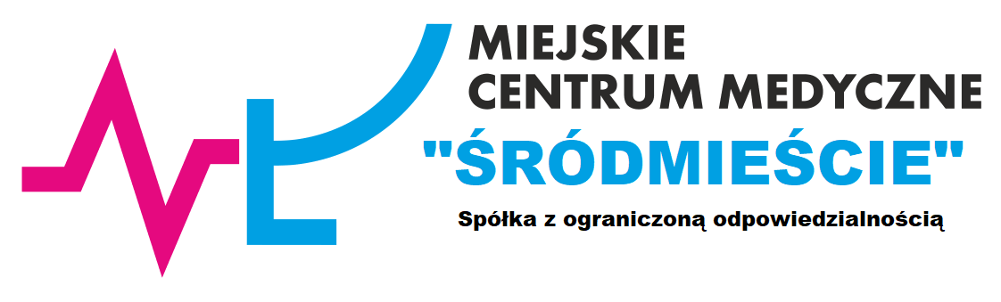

________________________________________
(Pieczęć adresowa Wykonawcy)

Oświadczenie

Nazwa podmiotu: ...……………………………………………………………………………
Siedziba: .........……………………………………..…………………………………………...
NIP: ...........………………………………………………………………………………………..
REGON:........……………………………………………………………………...................
Składając ofertę na przeprowadzenie badania sprawozdania finansowego Miejskiego Centrum Medycznego "Śródmieście" sp. z o.o. za rok obrotowy 2023 i 2024 deklaruję gotowość do obecności na Zwyczajnym lub Nadzwyczajnym Zgromadzeniu Wspólników zatwierdzającym sprawozdanie finansowe za okres objęty badaniem w celu złożenia stosownych wyjaśnień
i informacji dotyczących Spółki oraz uczestnictwa w posiedzeniach Rady Nadzorczej po przedłożeniu sprawozdania z badania celem zaprezentowania i omówienia przeprowadzonego badania i jego wyników

................................, dnia..............................
...............................................................................
Podpisy i pieczątki imienne przedstawicieli Wykonawcy
upoważnionych do jego reprezentowania

